北师大版小学三年级上册数学期中试卷
班级 姓名 成绩
一、填一填。
1. 6+6+6+6+6可以用乘法算式计算，列式为（ ），结果等于（ ）。
2. 9的3倍是（ ），9是（ ）的3倍。
3. 找规律，填数字：8，16，32，（ ）；( )。
4. 25×4的积有（ ）个0.
5. 12×3×2的积和12×（ ）的积相等。
6. 比较大小，填上“>”“<”“=”。
7kg700g 3200g2300kg 15t15000kg
45×145÷1 62÷296÷3 12－0×1212×0×12
7. 一个三位数乘以最大的一位数，积可能是（ ）位数，也可能是（ ）位数。
8. 我们认识的质量单位有（ ）、（ ）、（ ）；用字母分别表示为（ ）、（ ）、（ ）。
9. 用大小相同的正方形搭成一个大的正方形，最少需要（ ）个这样的小正方形。
10. 亮亮和父母站成一拍照，有（ ）种站法。
二、填上恰当的单位。
1. 李老师今年43（ ），体重60（ ），身高1（ ）72（ ）。
2. 宝鸡金陵桥长150（ ），限重25（ ）。
三、看谁做得又对又快。
23×2= 25×60= 300÷6= 69÷3= 244÷4= 200－25×4= 7×50+50= 42÷2×2=
四、判断正误（对的打上“√”，错的打上“×”）
1. 44×2和22×4表示的意义相同。（ ）
2. 1kg的棉花比1kg的铁块轻。（ ）
3. 2×198的积大约等于400. （ ）
4. 26÷2可以读作26除以2，也可以读作2除26. （ ）
5. 两个数相乘一定大于这两个数相加。（ ）
五、脱式计算。
42×6÷4 660÷（42－37） 559+7×63
六、观察图形，根据要求答题。
1.你从正面、侧面、上面看到的积木分别是什么形状的？画线连一连。
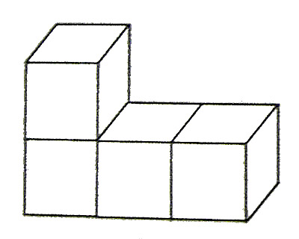


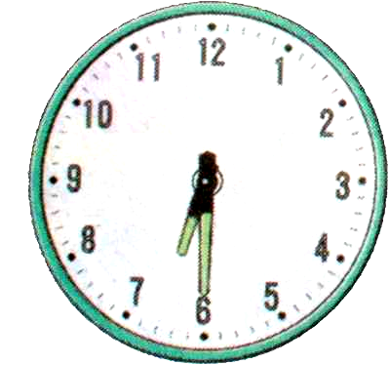

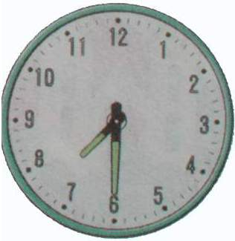

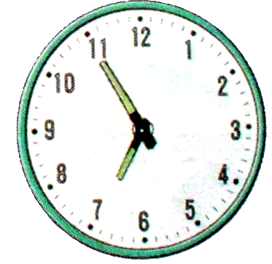
2.填一填,算一算：
:
:

:

经过（ ）分
经过（ ）分

七、解决生活中的应用。
1、王老师给营业员200元买了16个排球，找回8元，每个排球几元？

2、550元可以帮助一名失学儿童完成小学学业，三年级5个班的捐款正好能帮助4名失学儿童，平均每个班捐了多少元？

- 一列火车8:40从西安开往兰州，16:40到达，火车每小时行多少千米？

西安到郑州有680千米
4.服装厂制作校服，3天做了240套。照这样的速度，该服装厂一个星期能完成500套校服的任务吗？

5.一块长方形的菜地，长10米，宽5米，农民伯伯把它分成两块（下图），并在所有的边上围上篱笆，篱笆总长度是多少米？

答案：
第一题：（每空1分，共24分）
1.6×5 30；2. 27 3；3. 64 128；4. 2
5. 6； 6.> > = = < >；7. 3 4；
8. 吨 千克 克 t kg g
9. 4； 10. 6
第二题： （每空1分共6分）
1. 岁 千克 米 厘米；2.米 吨
第三题：（略）（每题1分，共8分）
第四题：（每题2分，共10分）× × √ √ ×
第五题：（每题3分，共9分）
42×6÷4 660÷（42－37） 559+7×63
=252÷4 =660÷5 =559+441
=113 =132 =1000
第六题：1. （每题2分，共6分）

侧面 正面 上面
- （每空2分，共10分）

6:30
6:55

7:30

经过（25 ）分
经过（ 35 ）分

第七题：（前三道每题5分，后两道，每题6分，共27分）
1. （200－8）÷16=12（元）
2. 550×4÷5=440（元）
3. 680÷8=85（km）
4. 240÷3×7=560（套） 560>500 能完成。
5. 10×2+5×3=25（m）

